Художественно – эстетическое развитие: аппликация
«Украсим блюдце»

Цель: развивать навык приклеивания, распределяя на листе.

Оборудование: клей, заготовка блюдца из картона (у меня диаметром 15,5см), 1 круг диаметром 4,5 см, 4 бумажных круга диаметром 2,5см, и 4 круга диаметром 2 см.

Приготовили все детали.
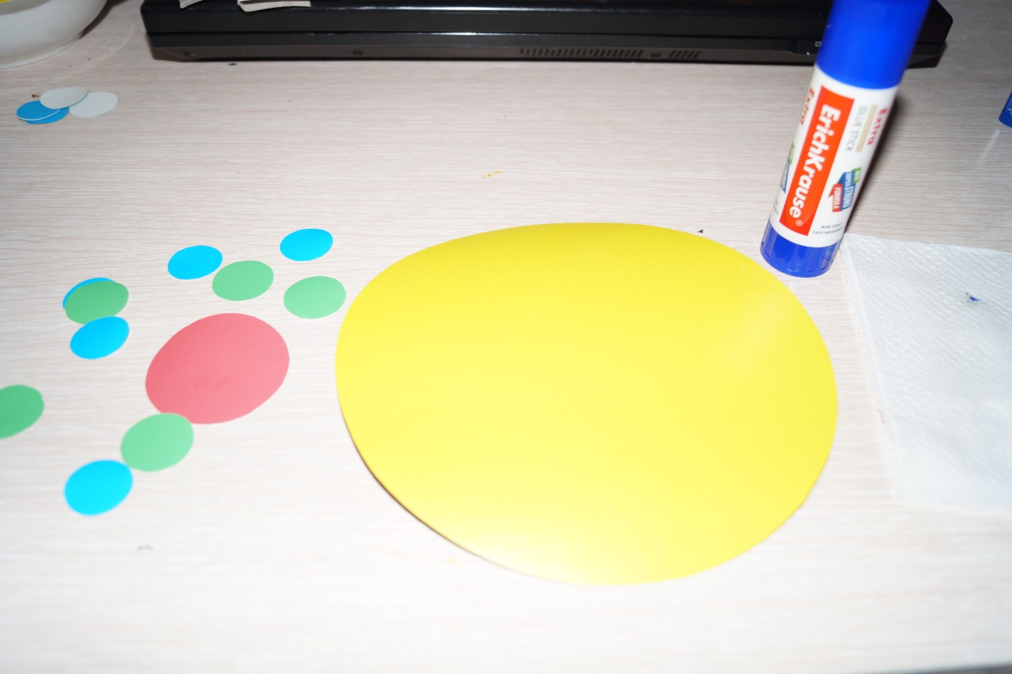

Намазываем все детали по очереди, распределяя рисунок, приклеиваем.

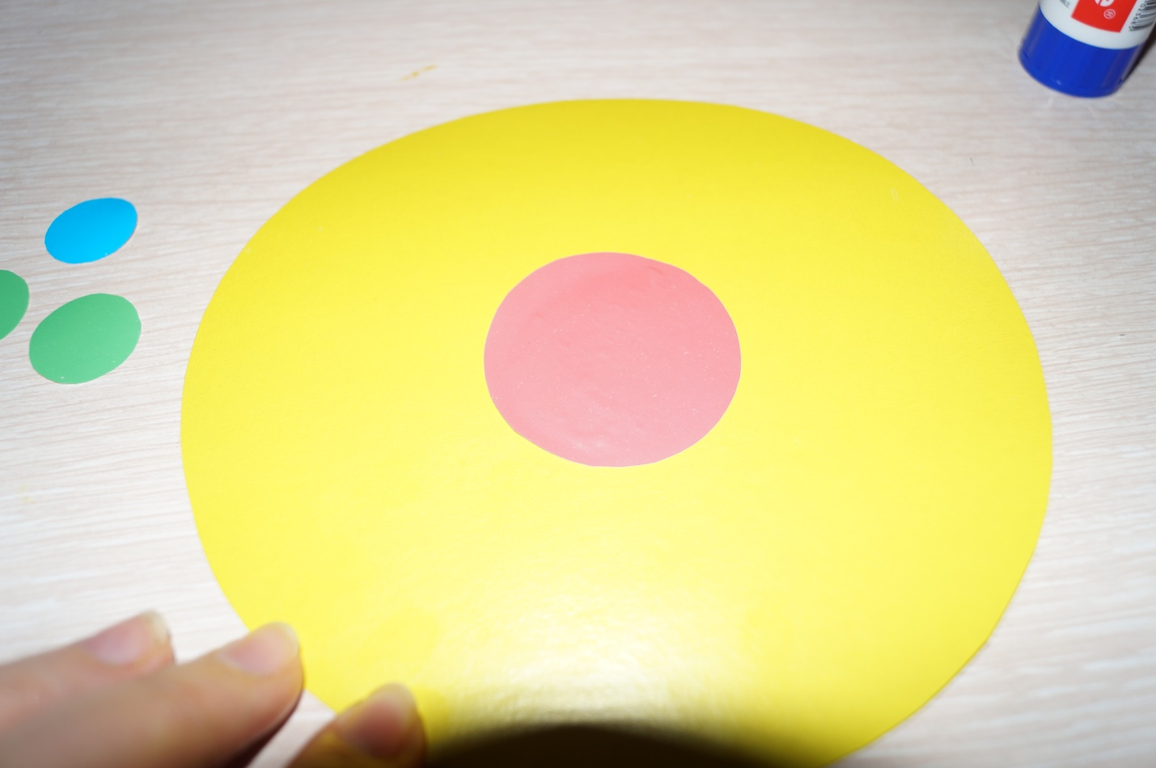

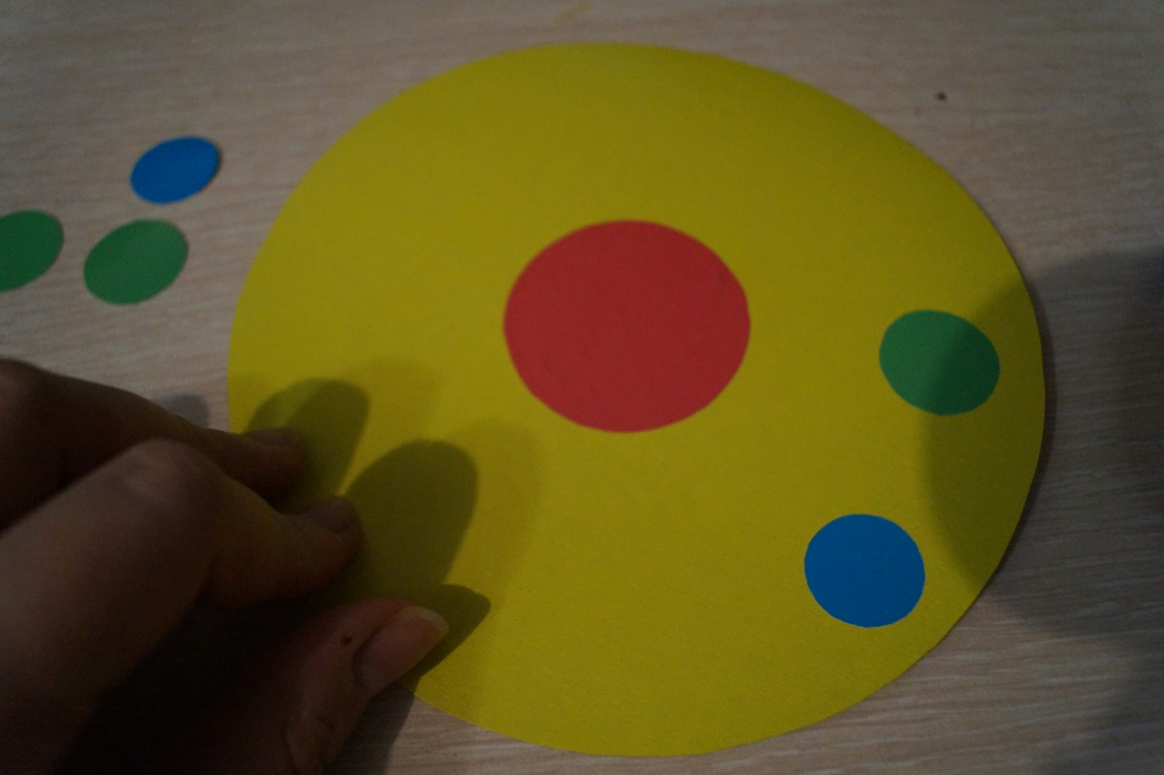

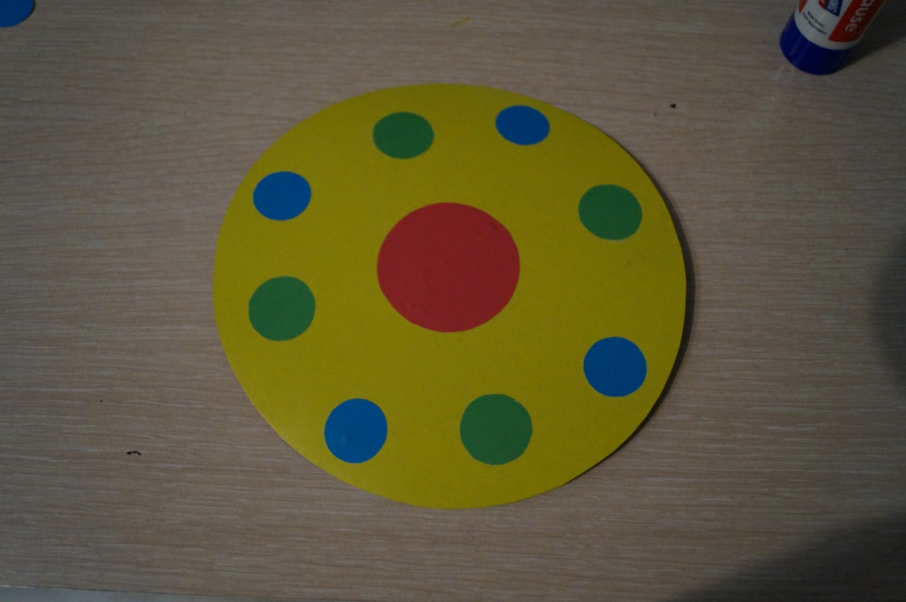

В конце занятия можно задать вопросы: «Что мы сегодня украшали»? «Какого цвета блюдце»? «Чем украшали блюдце»? «Какого цвета кружочки»?

С нетерпением ждем ваших работ в группе.

